学生选课常见问题指南
1、需要选哪些课程？
学生可在 信息查询栏 里选择“教学执行计划查看”
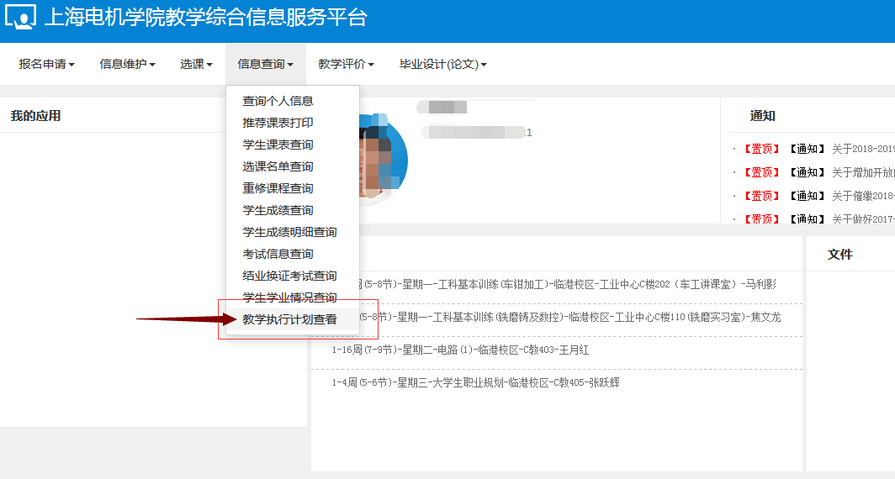
请勾选本专业
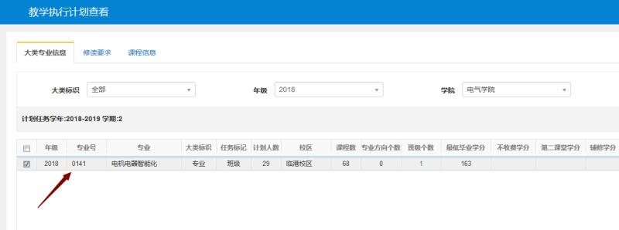
点击“课程信息”栏后，选择需要选课的“建议修读学年”、“建议修读学期”，点击“查询”即可获得需要修读的课程信息。
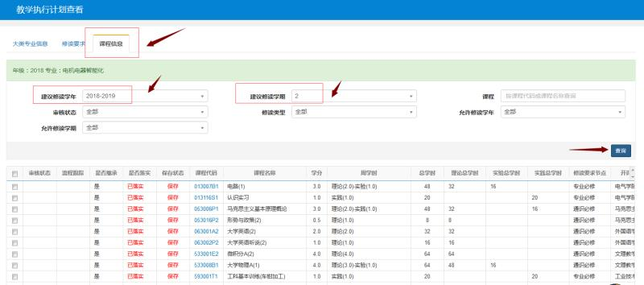

2、怎样查询本专业修读要求？
学生可在 信息查询栏 里选择“教学执行计划查看”

请勾选本专业
点击“修读要求”栏后，即可查看在校期间需要修读的课程及节点要求
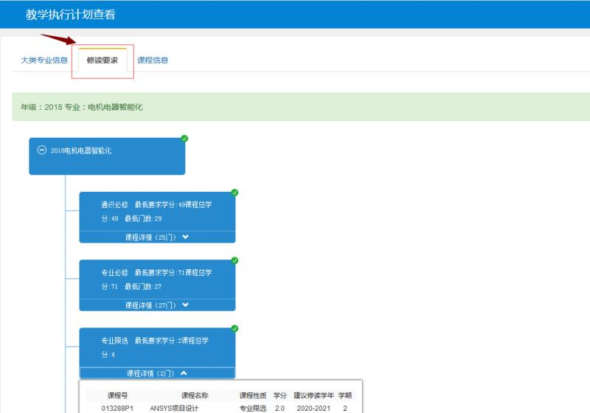

3、怎么查看学校预生成的课表？
学生可在 信息查询栏 里选择“学生课表查询”
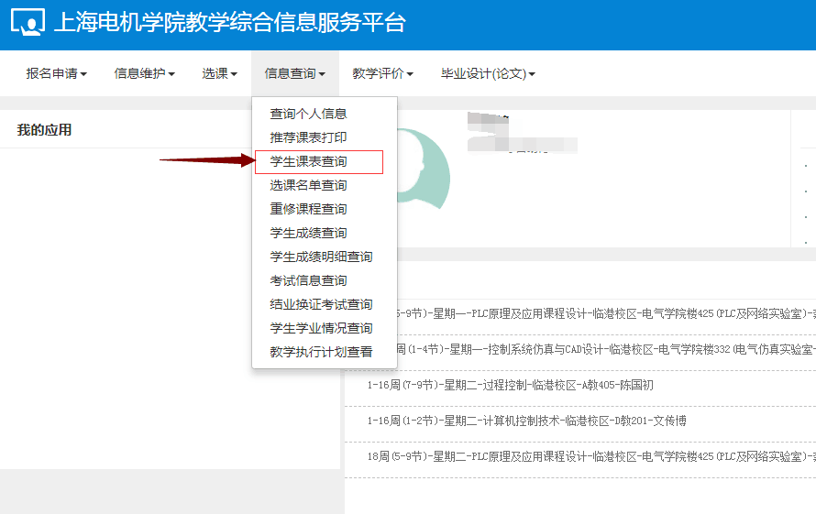

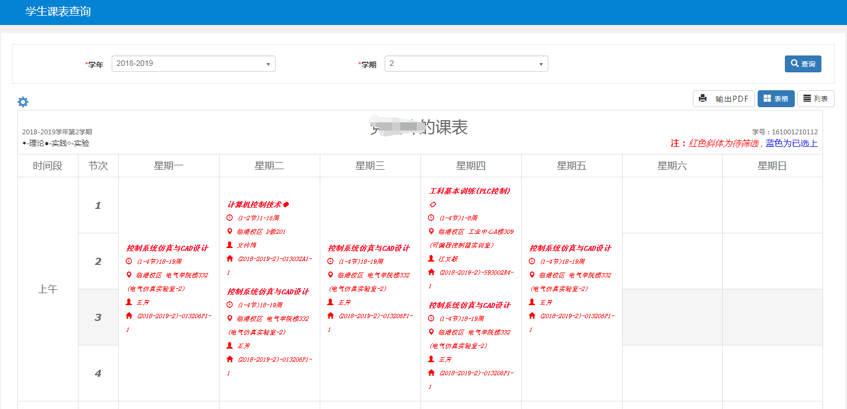

4、怎么查看学校推荐课表，辅助选课？
学生可在 信息查询栏 里选择“推荐课表打印”
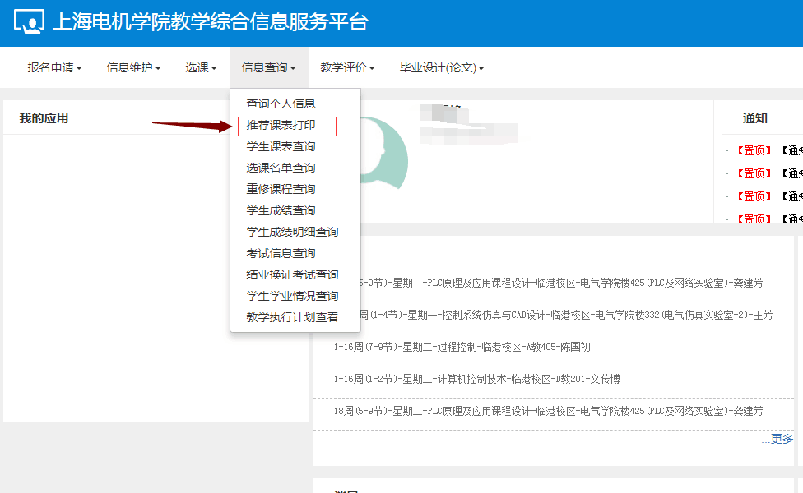
选择学年、学期，点击“查询”，出现 课表名称
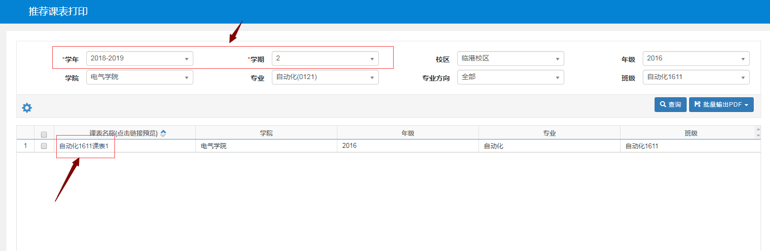
点击班级课表即可
